Taotleja nimi/nimetus |  | Ingka Investments Estonia OÜ
Registri- või isikukood |  | 10816234
Asukoht/elukoht |  | Tartu maakond, Tartu Linn, Sõbra tn 54/1, 50106
Vastutava kontaktisiku nimi, tel nr ja e-post |  | Liis Laigu, +372 5171380, liis.laigu@ingka.ee
palub luba ladustada metsamaterjali ajutisele laoplatsile ja lubada hiljem laadida metsamaterjali riigiteelt:

Riigitee (nr, nimi, alg ja lõpp km); vasak/parem tee pool |  | 13135 Pagari-Illuka tee  kilomeetritel 3,7–3,9  parem tee pool ja vasak tee pool
Metsamaterjali kogus ja nimetus (ümar-/hakkepuit) |  | Ümarpuit, ligikaudu 1500 tm
Ladustamise algus ja lõpp aeg |  | 21.10.2026- 21.05.2027
Metsamaterjali riigiteelt laadimise aeg |  | 21.10.2026- 21.04.2027
Ajutise laoplatsi ja selle ümbruse korrastamise ja üleandmise lõpptähtaeg |  | 31.05.2027
Taotleja  Liis Laigu |  |  | Esindusõiguse alus  (esindaja puhul) |  | Seadusjärgne  Volitus (volikiri lisatud)
 |  |  | Kuupäev; allkiri  10.10.2026 |  | /digitaalse allkirja kuupäev/

TAOTLUS

METSAMATERJALI LADUSTAMISEKS JA LAADIMISEKS RIIGITEE MAALT

Lisad –

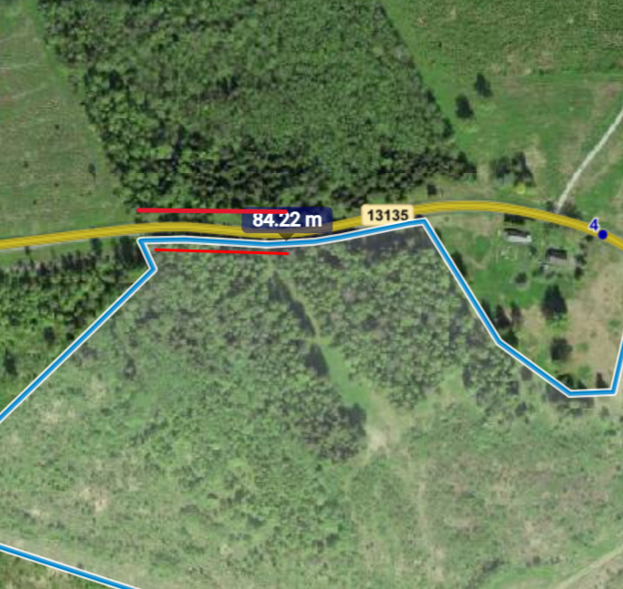

Punasega on märgitud planeeritav ladustamise ala.

